SWP系列数字仪表 >> SWP-LED系列智能仪表 >> SWP-LK系列流量积算控制仪
SWP-LK系列流量积算控制仪
★ 五位瞬时流量＋八位瞬时累积显示
SWP-LED系列流量积算控制仪适用于各种液体、蒸汽、天然气、一般气体等的流量积算测量控制。
一、 主要特点
1、 万能无跳线输入技术，使每台仪表仅通过简单快捷的参数设置，即可适配各种分度号。进一步提高了仪表的多用性与可靠性。
2、 流量系数K的自动演算具有多种输入信号功能，可配接各种差压、压力及频率式流量传感器（如涡街、涡轮、孔板等）,可自由选择多种补偿方式（如温度、压力补偿等）。
3、 具有极宽的显示测量范围，可切换显示温度补偿测量值、压力补偿测量值、流量（差压、频率）测量值等，及十二位的流量累积测量值（0--999999999999字），可精确到小数点后三位（0.001）进行累积，可设定仪表内部参数使最大累积达到9999999999.99′100。
4、 采用查表法进行密度补偿，可全自动对过热蒸汽、饱和蒸汽进行精度极高的积算控制。
5、 仪表面板增加了一组LED发光二极管状态指示，每一发光二极管对应一种状态，用以指明对应显示值的工程含义，方便用户观测。
二、 仪表外形及接线图（以下为基本配线，特殊订货请参见随机接线图）
型号 | SWP-LK80系列 | 接 线 图
仪表外形 | 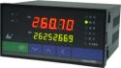  仪表尺寸:160×80×140mm  开孔尺寸:152×76mm  重 量:400g | 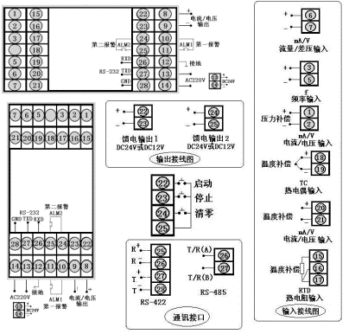
仪表外形 | 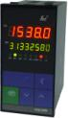  仪表尺寸:80×160×140mm  开孔尺寸:76×152mm  重 量:400g
型号 | SWP-LK90系列 | 接 线 图
仪表外形 | 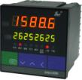  仪表尺寸:96×96×140mm  开孔尺寸:92×92mm  重 量:400g | 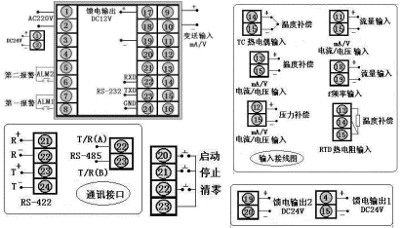
★ SWP－LK系列与LE系列接线端子序号不同
三、 SWP-LED系列流量积算控制仪型谱表
型 号 | 代 码 |  |  |  |  |  |  |  |  |  |  |  | 说 明
SWP -LK | □ □-□ □ -□ □ □- □ □- □- □- □ □ |  |  |  |  |  |  |  |  |  |  |  | 5位+8位流量积算控制仪
外形尺寸
  8
  9
  160×80mm，80×160mm
  96×96mm
控制作用
  01
  02
  03
  04
  05
  无补偿输入
  带补偿输入
  过热蒸汽带温度压力补偿-查表法
  饱和蒸汽带温、压补偿-查表法
  用户特定曲线补偿输入-查表法
通讯方式 | □ |  |  |  |  |  |  |  |  |  |  |  | 参见"通讯方式"
输出方式 | □ |  |  |  |  |  |  |  |  |  |  |  | 参见"输出方式"
流量信号类型 | □ |  |  |  |  |  |  |  |  |  |  |  | 参见"输入类型"
压力补偿类型 | □ |  |  |  |  |  |  |  |  |  |  |  | 参见"输入类型"
温度补偿类型 | □ |  |  |  |  |  |  |  |  |  |  |  | 参见"输入类型"
第一报警方式
  N
  H
  L
  B
  C
  D
  无控制（或报警，可省略）
  上限控制（或报警）
  下限控制（或报警）
  流量定量到控制 --自动启动
  流量定量过程控制--自动启动
  流量定量到控制 --自动清零
第二报警方式
  N
  H
  L
  B
  C
  无控制（或报警，可省略）
  上限控制（或报警）
  下限控制（或报警）
  流量定量到控制 --手动启动
  流量定量过程控制--手动启动
馈电输出
  N
  P
  2P
  无馈电输出（可省略）
  单路DC24V馈电输出
  双路DC24V馈电输出
供电方式
  W
  T
  DC24V供电
  AC90～265V供电（开关电源）
  AC220V供电（线性电源，可省略）
外形特征
  S
  竖式显示仪表
  横式显示仪表（可省略）

★ 输入类型：（出厂默认值）
代码 | 输入类型 | 测 量 范 围 | 代码 | 输入类型 | 测 量 范 围 | 说 明
A | 4～20 mA | -1999～99999 d | O | 脉冲-集电极开路 | 0～5KHz | 本表所列为最大量程，用户可在量程范围内通过修改仪表二级参数确定量程范围
B | 0～10 mA | -1999～99999d | G | Pt100 | -200～650℃ | 本表所列为最大量程，用户可在量程范围内通过修改仪表二级参数确定量程范围
C | 1～5V | -1999～99999d | E | 热电偶E型 | 0～1000 ℃ | 本表所列为最大量程，用户可在量程范围内通过修改仪表二级参数确定量程范围
D | 0～5V | -1999～99999d | K | 热电偶K型 | 0～1300 ℃ | 本表所列为最大量程，用户可在量程范围内通过修改仪表二级参数确定量程范围
M | 0～20 mA | -1999～99999d | R | 用户特定 | -1999～99999 d | 本表所列为最大量程，用户可在量程范围内通过修改仪表二级参数确定量程范围
F | 脉 冲 | 0～5KHz | N | 无补偿输入 |  | 本表所列为最大量程，用户可在量程范围内通过修改仪表二级参数确定量程范围

★ 输出方式
选型代码 | 0 | 1 | 2 | 3 | 4 | 5
输出方式 | 无输出 | 继电器 | 4～20mA | 0～10mA | 1～5V | 0～5V

★ 通讯方式
选型代码 | 0 | 2 | 4 | 8 | 9
通讯方式 | 无通讯 | RS-232 | RS-422 | RS-485 | 特殊规格

★ 注1：LK802、LK803、LK804系列可通过设定仪表二级参数互相切换。
★ 注2：仪表除0～20mA、脉冲-集电极开路两种输入信号外,其余信号均可通过设定仪表二级参数自由更改。
★ 如用户选择特定曲线补偿输入（查表法）时，请在订货时提供相关技术参数或密度表格。
★ 型号举例：
①SWP-LK802-02-AAG-NN
补偿输入5位流量积算控制仪，流量输入类型为4～20mA，压力补偿输入类型为4～20mA，温度补偿输入类型为4～20mA，4～20mA变送输出，无报警输出。
②SWP-LK803-81-ACK-BL-P
过热蒸汽带温度压力补偿的5位流量积算控制仪，流量输入类型为4～20mA，压力补偿输入类型为1～5V，温度补偿输入类型为热电偶K型，继电器控制输出，带RS-485通讯，带流量定量到控制报警输出，带下限报警输出，带DC24V馈电输出。

